280. Две капли ртути радиусом R= 1,2 мм каждая слились в одну большую каплю. Определить энергию Е, которая выделится при этом слиянии. Считать процесс изотермическим.

R1=R2=R=1.2мм  α=465×10⁻³ Н/м  Hg | Коэффициент поверхностного натяжения жидкости равен 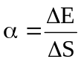, где ΔE – изменение энергии при увеличении площади на ΔS. Искомая энергия как раз и равна E=ΔE. Поэтому 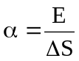. Откуда E=α×ΔS, где ΔS –изменение площади ртути.  Объем шара радиусом R равен 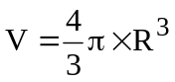, а площадь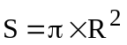.  Поэтому 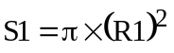 и 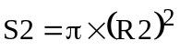. Сумма этих площадей – это начальная площадь ртути:  .  Полный объем ртути до и после слияния не изменился. Начальный объем равен объему двух капель: 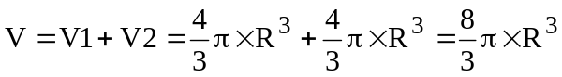. Поэтому и конечный объем равен 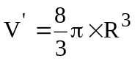.  Конечный объем капли равен 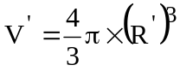, а площадь 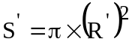. Поэтому 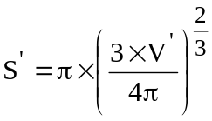. Подставляем сюда найденный объем и получаем 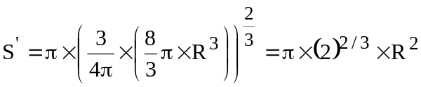.  Тогда изменение площади равно  .  Тогда энергия равна 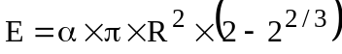.  Подставляем числа.  =  =0.868мкДж.
E = ?

